СТАНДАРТ ОРГАНИЗАЦИИ

Система менеджмента качества
Общие требования к построению,
изложению и оформлению документов
учебной деятельности

СТО 4.2–07–2012

Красноярск
2012

Содержание

1 Область применения………………………………………………………….. | 4
2 Нормативные ссылки…………………………………………………………. | 5
3 Термины и определения…………………………………………………..….. | 6
4 Сокращения………………………………………………………………….... | 8
5 Общие положения ……………………………………………………………. | 8
5.1 Выпускная квалификационная работа…………………………………... | 8
5.2 Курсовая работа (проект)………………………………………………… | 9
5.3 Отчет………………………………………………………………………. | 10
5.4 Расчетно-графическая работа (задание)………………………………… | 10
5.5 Реферат как самостоятельный документ………………………………... | 10
5.6 Задание на ВКР…………………………………………………………… | 10
6 Текстовые документы ……………………………………............................... | 11
6.1 Структура………………………………………………………………….. | 11
6.2 Титульный лист…………………………………………………………… | 11
6.3 Реферат…………………………………………………………………….. | 12
6.4 Содержание……………………………………………………………….. | 12
6.5 Введение…………………………………………………………………... | 13
6.6 Основная часть……………………………………………………………. | 13
6.7 Заключение………………………………………………………………... | 14
6.8 Список использованных источников……………………………………. | 14
6.9 Приложения……………………………………………………………….. | 14
7 Оформление текстовых документов …………….……………..…………… | 15
7.1 Общие требования………………………………………………………... | 15
7.2 Нумерация страниц……………………………………………………….. | 16
7.3 Построение текстового документа………………………………………. | 16
7.4 Изложение текста…………………………………………………………. | 18
7.5 Формулы…………………………………………………………………... | 18
7.6 Таблицы…………………………………………………………………… | 20
7.7 Иллюстрации……………………………………………………………… | 23
7.8 Список использованных источников……………………………………. | 24
7.9 Приложения……………………………………………………………….. | 26
8 Оформление иллюстративного материала ………………………………..... | 27
9 Оформление графических документов……………………………………… | 27
10 Обозначение проектов (работ)……………………………………………... | 28
11 Хранение документов……………………………………………………….. | 28
ПРИЛОЖЕНИЕ А (рекомендуемое) Форма задания на выпускную квалификационную работу………………………………. | 32
ПРИЛОЖЕНИЕ Б (обязательное) Форма титульного листа бакалаврской работы ……………………………… | 34
ПРИЛОЖЕНИЕ В (обязательное) Форма титульного листа магистерской диссертации……………………………………………….. | 35
ПРИЛОЖЕНИЕ Г (обязательное) Форма титульного листа дипломного проекта…………………………………………………….. | 36
ПРИЛОЖЕНИЕ Д (обязательное) Форма титульного листа дипломной работы……………………………………………………… | 37
ПРИЛОЖЕНИЕ Е (обязательное) Форма дополнительной страницы титульного листа ВКР…………………………………….. | 38
ПРИЛОЖЕНИЕ Ж (обязательное) Форма титульного листа бакалаврской работы ………………………………................................... | 39
ПРИЛОЖЕНИЕ И (обязательное) Форма титульного листа курсового проекта, курсовой работы………………………………... | 40
ПРИЛОЖЕНИЕ К (обязательное) Форма титульного листа отчета о  научно-педагогической практике, отчета о практике…………………………………………………… | 41
ПРИЛОЖЕНИЕ Л (обязательное) Форма титульного листа отчета по лабораторной работе, отчета о практической работе, отчета о выполнении проекта …………………………… | 42
ПРИЛОЖЕНИЕ М (обязательное) Форма титульного листа реферата, расчетно-графического задания (работы), расчетного задания, эссе ……………………………………………… | 43
ПРИЛОЖЕНИЕ Н (рекомендуемое) Пример реферата ВКР………………… | 44
ПРИЛОЖЕНИЕ П (обязательное) Пример оформления содержания КР…... | 45
ПРИЛОЖЕНИЕ Р (обязательное) Форма листа пояснительной записки дипломного и курсового проектов……………………… | 46
ПРИЛОЖЕНИЕ С (обязательное) Основные надписи………………………. | 47
ПРИЛОЖЕНИЕ Т (рекомендуемое) Примеры библиографических записей документов по ГОСТ Р 7.0.5 ……………………………… | 52
ПРИЛОЖЕНИЕ У (обязательное) Пример оформления списка использованных источников…………………………….. | 57

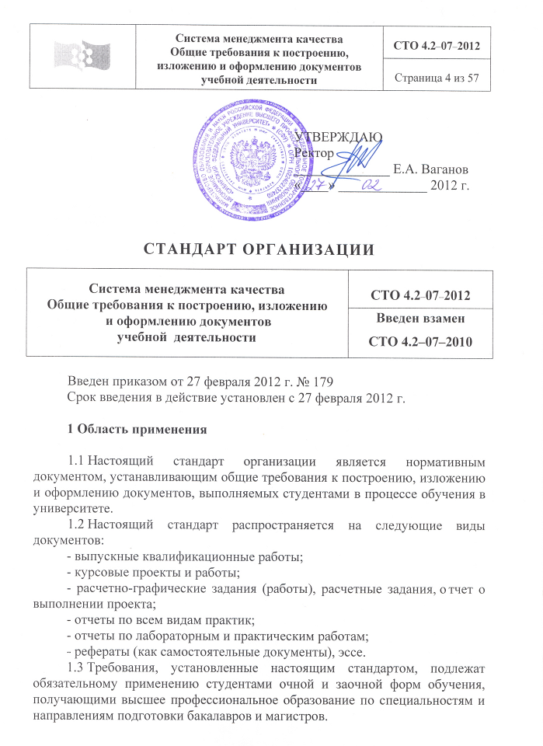

2 Нормативные ссылки

В настоящем стандарте использованы ссылки на следующие нормативные документы:
ГОСТ 2.102–68 «Единая система конструкторской документации. Виды и комплектность конструкторских документов»;
ГОСТ 2.104–2006 «Единая система конструкторской документации. Основные надписи»;
ГОСТ 2.201–80 «Единая система конструкторской документации. Обозначение изделий и конструкторских документов»;
ГОСТ 2.301–68 «Единая система конструкторской документации. Форматы»;
ГОСТ 2.302–68 «Единая система конструкторской документации. Масштабы»;
ГОСТ 2.304–81 «Единая система конструкторской документации. Шрифты чертежные»;
ГОСТ 2.316–2008 «Единая система конструкторской документации. Правила нанесения надписей, технических требований и таблиц на графических документах. Общие положения»;
ГОСТ 2.321–84 «Единая система конструкторской документации. Обозначения буквенные»;
ГОСТ 2.501–88 «Единая система конструкторской документации. Правила учета и хранения»;
ГОСТ 7.1–2003 «Система стандартов по информации, библиотечному и издательскому делу. Библиографическая запись. Библиографическое описание. Общие требования и правила составления»;
ГОСТ 7.9–95 «Система стандартов по информации, библиотечному и издательскому делу. Реферат и аннотация. Общие требования»;
ГОСТ 7.11–2004 «Система стандартов по информации, библиотечному и издательскому делу. Сокращение слов и словосочетаний на иностранных европейских языках в библиографическом описании»;
ГОСТ 7.12–93 «Система стандартов по информации, библиотечному и издательскому делу. Библиографическая запись. Сокращение слов на русском языке. Общие требования и правила»;
ГОСТ 7.32–2001 «Система стандартов по информации, библиотечному и издательскому делу. Отчет о научно-исследовательской работе. Структура и правила оформления»;
ГОСТ 7.80–2001 «Система стандартов по информации, библиотечному и издательскому делу. Библиографическая запись. Заголовок. Общие требования и правила составления»;
ГОСТ 7.82–2001 «Система стандартов по информации, библиотечному и издательскому делу. Библиографическая запись. Библиографическое описание электронных ресурсов. Общие требования и правила составления»;
ГОСТ 8.417–2002 «Государственная система обеспечения единства измерений. Единицы величин»;
ГОСТ Р 7.0.5–2008 «Система стандартов по информации, библиотечному и издательскому делу. Библиографическая ссылка. Общие требования и правила составления»;
ГОСТ Р 21.1101–2009 «Система проектной документации для строительства. Основные требования к проектной и рабочей документации»;
СТО 4.2–10–2011 «Система менеджмента качества. Порядок организации и проведения нормоконтроля документов университета»;
Р 50–77–88 «Рекомендации. Единая система конструкторской документации. Правила выполнения диаграмм».

3 Термины и определения

В настоящем стандарте использованы следующие термины с соответствующими определениями:
3.1 бакалаврская работа: самостоятельное исследование или обобщение, основанное на выполненных выпускником курсовых работах.
3.2 библиографическая запись: элемент библиографической информации, фиксирующий в документальной форме сведения о документе, позволяющие его идентифицировать, раскрыть его состав и содержание в целях библиографического поиска.
3.3 библиографическая ссылка: ссылка, содержащая библиографическую запись, в которой приводятся сведения о цитируемом, упоминаемом или рекомендуемом документе, необходимые для его идентификации и поиска.
3.4 выпускная квалификационная работа: комплексная самостоятельная работа студента, главная цель и содержание которой – всесторонний анализ, научные исследования или разработка по одному из вопросов теоретического или практического характера, соответствующих профилю специальности.
3.5 графический документ: документ (чертеж, схема, электронная модель изделия и его составные части), содержащий графическое изображение изделия и (или) его составных частей, взаимное расположение и функционирование этих частей, их внутренние и внешние связи.
3.6 дипломный проект: документ, представляющий собой итоговую квалификационную работу, содержащую результаты проектирования по определенной теме, включая аналитическую, графическую и расчетную части.
3.7 дипломная работа: один из основных видов самостоятельной работы студентов, имеющий исследовательский характер и выполняемый на заключительном этапе обучения.
3.8 иллюстрация: изображение, поясняющее или дополняющее основной текст, помещаемое на страницах текста или в приложении.
3.9 курсовой проект: документ, представляющий собой форму отчетности по самостоятельной работе студента, включающий аналитическую, графическую и расчетную части.
3.10 курсовая работа: один из основных видов самостоятельной работы студентов в вузе, направленной на закрепление, углубление и обобщение знаний по учебным дисциплинам профессиональной подготовки, изучение методов научных исследований, формирование навыков решения творческих задач в ходе научного исследования, художественного творчества по определенной теме.
3.11 магистерская диссертация: самостоятельная теоретическая и/или экспериментальная научно-исследовательская работа, выполненная под руководством научного руководителя (для работ, выполняемых на стыке направлений, с привлечением одного или двух научных консультантов), связанная с решением актуальной научной задачи, определяемой спецификой направления подготовки и выбранной магистерской программой.
3.12 научно-исследовательская работа студентов: изучение теоретических основ методики, постановки, организации и выполнения научных исследований, планирования и организации научного эксперимента, обработки научных данных, а также выполнение заданий, лабораторных работ, курсовых и выпускных квалификационных работ, содержащих элементы научных исследований.
3.13 основная надпись: совокупность сведений о графическом документе, содержащихся в графах таблицы установленной формы, помещаемой на листах графической документации.
3.14 патентные исследования: исследования технического уровня и тенденций развития объектов хозяйственной деятельности, их патентоспособности, патентной чистоты, конкурентоспособности (эффективности использования по назначению) на основе патентной и другой информации.
3.15 пояснительная записка: текстовый документ, в котором излагается материал по результатам исследований или проектирования, а также приводятся аргументированные выводы и рекомендации.
3.16 расчетно-графическое задание: вид самостоятельной работы студента, связанный с выполнением расчетов и построением на их основе графических моделей.
3.17 реферат: краткое, точное изложение содержания документа, включающее основные фактические сведения и выводы, без дополнительной интерпретации или критических замечаний автора реферата.
3.18 таблица: форма организации материала в тексте, при которой представленные группы взаимосвязанных данных располагаются по графам и строкам таким образом, чтобы каждый отдельный показатель входил в состав и графы и строки.
3.19 текстовый документ: документ (спецификация, пояснительная записка, программа, инструкция, ведомость, таблица и т. п.), содержащий в основном сплошной текст или текст, разбитый на графы.
3.20 формула: текст, представляющий собой комбинацию специальных знаков, выражающую какое-либо предложение.
3.21 эссе: самостоятельное рассуждение студента на профессиональную тематику.

4 Сокращения

В настоящем стандарте применены следующие сокращения:
БР – бакалаврская работа;
ВКР – выпускная квалификационная работа;
ГАК – государственная аттестационная комиссия;
ГГД – горная графическая документация;
ДП – дипломный проект;
ДР – дипломная работа;
ЕСКД – единая система конструкторской документации;
ЕСПД – единая система программной документации;
ЕСТД – единая система технологической документации;
КП – курсовой проект;
КР – курсовая работа;
МД – магистерская диссертация;
СПДС – система проектной документации для строительства.

5 Общие положения

5.1 Выпускная квалификационная работа

5.1.1 Выпускная квалификационная работа представляет собой комплексную самостоятельную работу студента, главная цель и содержание которой – всесторонний анализ, научные исследования или разработка по одному из вопросов теоретического или практического характера, соответствующих профилю специальности.
Выпускные квалификационные работы выполняются в формах, соответствующих определенным уровням высшего профессионального образования:
- для квалификации «бакалавр» – в форме бакалаврской работы;
- для квалификации «дипломированный специалист» – в форме дипломной работы или дипломного проекта;
- для квалификации «магистр» – в форме магистерской диссертации.
5.1.2 Выпускная квалификационная работа представляется в виде текстовой части (текстового документа), графического материала (графические документы), иллюстративного материала. Состав выпускной квалификационной работы устанавливается заданием.
5.1.3 Текстовая часть ВКР должна быть посвящена всестороннему анализу, научным исследованиям или разработкам, направленным на решение задач, сформулированных в задании на ВКР.
Обязательные требования к структуре, построению, изложению и оформлению текстовой части ВКР установлены в разделах 6, 7 настоящего стандарта.
5.1.4 Графические документы, предусмотренные заданием на ВКР, выполняются в соответствии с требованиями действующих стандартов ЕСКД, СПДС, ЕСТД, ЕСПД, ГГД. Оформление графических документов должно соответствовать требованиям раздела 9 настоящего стандарта.
5.1.5 Иллюстративный материал выполняется с целью демонстрации при защите ВКР основных моментов работы, отражающих суть выполненных теоретических исследований и прикладных разработок, выводов и рекомендаций.
Требования к оформлению иллюстративного материала установлены в разделе 8 настоящего стандарта.
5.1.6 Выпускные квалификационные работы подлежат нормоконтролю. Содержание нормоконтроля и порядок его проведения установлены СТО 4.2–10.
5.1.7 Листы текстовой части ВКР брошюруются в папку. Последовательность расположения структурных элементов текстовой части ВКР осуществляется в соответствии с подразделом 6.1 настоящего стандарта.

5.2 Курсовая работа (проект)

Курсовая работа (проект) – самостоятельная работа студента.
Курсовая работа (проект) может состоять из текстового и/или графического материала.
Текстовый материал оформляется в соответствии с требованиями разделов 6, 7 настоящего стандарта.
Графический материал, представляемый в курсовой работе (проекте), оформляется в соответствии с требованиями раздела 9 настоящего стандарта.

5.3 Отчет

Отчеты по всем видам практик, лабораторным работам оформляются в соответствии с разделами 6, 7 настоящего стандарта.

5.4 Расчетно-графическая работа (задание)

Расчетно-графическая работа (задание) может содержать текстовую часть и графический материал.
Текстовая часть расчетно-графической работы (задания) должна быть оформлена в соответствии с требованиями разделов 6, 7 настоящего стандарта.
Графический материал, предусмотренный расчетно-графической работой (заданием), должен быть выполнен в соответствии с требованиями действующих стандартов ЕСКД, СПДС, ЕСТД, ЕСПД, ГГД, а также раздела 9 настоящего стандарта.

5.5 Реферат как самостоятельный документ

Реферат выполняют по заданию, установленному преподавателем. Требования к выполнению реферата установлены ГОСТ 7.9 и настоящим стандартом.
Титульный лист реферата оформляют в соответствии с приложением Л настоящего стандарта.
Требования к построению и содержанию структурных элементов реферата, построению, изложению и оформлению текста приведены в разделах 6 и 7 настоящего стандарта.

5.6 Задание на ВКР

5.6.1 Задание на ВКР выдается персонально каждому студенту. В задании указывается тема работы, перечень разделов ВКР, графического или иллюстративного материала и ориентировочные сроки их исполнения.
5.6.2 Задание на ВКР после подписания руководителем и студентом утверждается заведующим выпускающей кафедрой.
5.6.3 Рекомендуемая форма задания приведена в приложении А.
5.6.4 Задание на ВКР представляют в комплекте с выпускной работой, не подшивая к пояснительной записке.

6 Текстовые документы

6.1 Структура

6.1.1 Текстовые документы в соответствии с ГОСТ 7.32 (раздел 4) могут состоять из следующих структурных элементов:
- титульный лист;
- реферат;
- содержание;
- введение;
- основная часть;
- заключение;
- список использованных источников;
- приложения.
6.1.2 Структурный элемент «Титульный лист» является обязательным для любого текстового документа.
Структурные элементы «Содержание», «Основная часть», «Список использованных источников» являются обязательными только для курсовых проектов, курсовых работ, ВКР.
Остальные структурные элементы (см. пункт 6.1.1) включают в конкретный текстовый документ, исходя из требований к содержанию текстового документа.
6.1.3 Основная часть текстового документа может разделяться на разделы, подразделы, пункты.

6.2 Титульный лист

6.2.1 Титульные листы к ВКР, КП, КР, реферату, эссе, расчетно-графическому заданию (работе), расчетному заданию, отчету о выполнении проекта, отчетам по всем видам практик и лабораторным работам следует заполнять в зависимости от вида работы в соответствии с приложениями Б, В, Г, Д, Е, И, К, Л, М.
6.2.2 Титульный лист содержит следующие реквизиты:
- наименование университета;
- наименование института в структуре университета;
- наименование кафедры, выдавшей задание на выполнение работы;
- гриф утверждения (заполняют для ВКР и отчетов);
- вид работы (магистерская диссертация, дипломная работа, дипломный проект, бакалаврская работа, курсовой проект, курсовая работа, расчетно-графическое задание (работа), расчетное задание, отчет, реферат, эссе);
- код и наименование специальности, направления, магистерской программы (заполняют для ВКР);
- наименование темы в соответствии с заданием;
- фамилии, инициалы и подписи руководителя, исполнителя работы;
- город и год выполнения работы.
6.2.3 Согласование ВКР консультантами по разделам и нормоконтролером оформляется на дополнительной странице титульного листа в соответствии с приложением Е.
Если количество консультантов ВКР составляет не более 2-3 человек, допускается приводить сведения о согласовании ВКР консультантами и нормоконтролером на титульном листе согласно приложению Ж.

6.3 Реферат

6.3.1 Реферат, как краткое изложение ВКР, оформляется по определенным правилам в соответствии с приложением Н.
6.3.2 Реферат должен содержать:
- общие сведения: наименование темы ВКР; количество страниц, иллюстраций, таблиц, формул, приложений, использованных источников, количество листов графического материала;
- перечень ключевых слов;
- текст реферата.
6.3.3 Перечень ключевых слов должен характеризовать содержание работы и включать не более 15 слов или словосочетаний из текста ВКР. Ключевые слова приводятся в именительном падеже и печатаются прописными буквами в строку через запятые.
6.3.4 Текст реферата должен отражать:
- цель и задачи ВКР;
- актуальность, новизну, эффективность;
- выводы, рекомендации по практической реализации результатов работы в производстве, научных исследованиях, учебном процессе.
6.3.5 Текст должен быть предельно кратким и информативным. Объем текста реферата – не более одной страницы.

6.4 Содержание

6.4.1 В содержание включают номера и заголовки структурных элементов, разделов (подразделов, пунктов) текстового документа. В разделе «Содержание» допускается не указывать названия каждого отдельного приложения, а под общим названием «Приложения» привести интервал номеров страниц на которых они расположены.
6.4.2 Заголовки структурных элементов, разделов (подразделов, пунктов) в содержании должны повторять заголовки в тексте. Сокращать их или давать в другой формулировке не допускается.
6.4.3 Заголовки структурных элементов, разделов (подразделов, пунктов), включенные в содержание, записывают строчными буквами, с первой прописной.
6.4.4 Номера и заголовки подразделов приводят после абзацного отступа, равного двум знакам, относительно номеров разделов.
6.4.5 Номера и заголовки пунктов приводят после абзацного отступа, равного двум знакам, относительно номеров подразделов.
6.4.6 При необходимости продолжения записи заголовка раздела, подраздела или пункта на второй (последующей) строке его начинают на уровне начала этого заголовка на первой строке.
6.4.7 После каждого заголовка ставят отточие и приводят номер страницы, на которой начинается данный раздел.
6.4.8 Пример составления содержания приведен в приложении П.

6.5 Введение

В общем случае введение должно содержать оценку современного состояния решаемой задачи, отражать актуальность и новизну, а также содержать целевую установку выполняемой работы.

6.6 Основная часть

6.6.1 Основная часть текстового документа должна включать разделы, соответствующие выданному заданию на выполнение ВКР. В разделах ВКР приводятся текстовые и иллюстрационные материалы, отражающие сведения о состоянии поставленных в задании вопросов, методах и методиках их решения, необходимые расчеты, описания, выводы и пр.
6.6.2 Основная часть может содержать:
- сведения из литературных или патентно-информационных источников об объекте исследования или разработки, современном состоянии поставленных в ВКР задач, изложение видения путей их решения, выбор направлений исследований, методы решения и их сравнительную оценку;
- описание методов и методик исследований, принципов действия разработанных объектов и их характеристики, методов расчетов и оценки экспериментальных результатов, технических характеристик применяемых и/или разрабатываемых приборов и оборудования, результаты расчетов и пр.;
- обоснование необходимости проведения дополнительных исследований и предложения по использованию результатов работы.
6.6.3 Количество и порядок изложения отдельных разделов основной части ВКР определяется спецификой научной работы или требованиями методических материалов по выполнению ВКР.
6.6.4 Текст основной части выполняется в соответствии с требованиями раздела 7 настоящего стандарта.

6.7 Заключение

Заключение, в зависимости от вида работы (МД, БР, КР, КП), может содержать:
- выводы по результатам выполненной работы;
- оценку полноты решений поставленных задач, полученных результатов, преимуществ принятых решений и рекомендации по их использованию;
- оценку технико-экономической эффективности внедрения и применения результатов работы;
- обоснование теоретической и практической ценности полученных результатов;
- обоснование перспектив дальнейшего использования и необходимости проработки выявленных в работе проблем.

6.8 Список использованных источников

6.8.1 В список вносят все литературные источники, правовые и нормативные документы, на которые сделаны ссылки в тексте.
6.8.2 Список использованных источников оформляется в соответствии с подразделом 7.8 настоящего стандарта.

6.9 Приложения

6.9.1 Материалы, связанные с выполненной работой, которые по каким-либо причинам не могут быть помещены в основной текст документа, рекомендуется оформлять в виде приложений.
Приложениями могут быть:
- иллюстрации большого формата или объема;
- сметы, ведомости;
- описание аппаратуры и приборов, примененных при проведении экспериментов, измерений, испытаний;
- иллюстрации вспомогательного характера;
- промежуточные математические доказательства, формулы и расчеты;
- протоколы, акты внедрения, акты испытания оборудования, отчет о патентных исследованиях;
- бланки анкет;
- распечатки с ЭВМ;
- тексты программ для ЭВМ, разработанных в процессе выполнения работы;
- таблицы с данными, дополняющими основные результаты;
- ведомость выполненных графических документов.
Допускается в качестве приложения использовать схемы, чертежи и пр. документы из других, самостоятельно выпущенных, документов.
6.9.2 Приложения оформляются в соответствии с разделом 7 настоящего стандарта.

7 Оформление текстовых документов

7.1 Общие требования

7.1.1 Текстовые документы выполняют с использованием компьютера на одной стороне листа белой бумаги формата А4 по ГОСТ 2.301 шрифтом Times New Roman размером 14, межстрочный интервал принимают одинарный или полуторный. Абзацный отступ, за исключением заголовков структурных элементов, должен быть одинаковым по всему тексту документа и равен 12,5 мм.
В исключительных случаях допускается рукописное изложение текста документа. При этом почерк должен быть четким и аккуратным, чернила одного цвета, высота букв и цифр не менее 2,5 мм, расстояние между строк не менее 8 мм и не более 10 мм.
7.1.2 Магистерские диссертации, дипломные работы, курсовые, бакалаврские, расчетно-графические работы, а также рефераты, отчеты по всем видам практик и лабораторным работам выполняют на листах (без рамки) с соблюдением следующих размеров полей:
- левого – 30 мм;
- верхнего и нижнего – 20 мм;
- правого – 10 мм.
7.1.3 Пояснительные записки дипломных и курсовых проектов выполняют на листах с рамкой и основной надписью.
Расположение и размеры рамки в соответствии с приложением Р.
При написании текста на листах с рамкой и основной надписью следует соблюдать следующие расстояния:
- от рамки до верхней или нижней строки текста – не менее 10 мм;
- от рамки до границ текста в начале и в конце строк – не менее 5 мм.
7.1.4 Основную надпись на листах пояснительной записки выполняют в соответствии с ГОСТ 2.104 для машиностроительных специальностей и ГОСТ Р 21.1101 – для строительных специальностей. Размеры основной надписи и указания по заполнению граф приведены в приложении С.

7.2 Нумерация страниц

7.2.1 Страницы текстового документа нумеруют арабскими цифрами, соблюдая сквозную нумерацию по всему документу.
7.2.2 В пояснительной записке к дипломному, курсовому проекту номер страницы проставляют в основной надписи в графе 7 (приложение С).
7.2.3 В магистерских диссертациях, дипломных, курсовых, бакалаврских работах, а также в рефератах, отчетах по всем видам практик, расчетно-графических и лабораторных работах номер страницы проставляют в центре нижней части листа.
7.2.4 Титульный лист текстового документа включают в общую нумерацию страниц. Номер страницы на титульном листе не проставляют.

7.3 Построение текстового документа

7.3.1 Заголовки структурных элементов текстового документа (см. подраздел 6.1) печатают прописными буквами полужирным шрифтом, располагают симметрично тексту и отделяют от текста интервалом в одну строку. Заголовки не подчеркиваются, не нумеруются, абзацный отступ – исключается. Примеры – см. приложения Н, П, Т.
Каждый структурный элемент текстового документа начинают с нового листа.
7.3.2 Текст основной части документа делят на разделы, подразделы. При необходимости разделы/подразделы разбивают на пункты и подпункты. При делении текста на пункты необходимо, чтобы каждый пункт содержал законченную информацию.
7.3.3 Разделы и подразделы должны иметь заголовки. Заголовки должны четко и кратко отражать содержание разделов, подразделов.
Заголовки разделов, подразделов печатают с абзацного отступа, с прописной буквы полужирным шрифтом, без точки в конце, не подчеркивая, отделяют от текста интервалом в одну строку.
Если заголовок состоит из двух предложений, их отделяют точкой.
7.3.4 Разделы, подразделы, пункты и подпункты нумеруют арабскими цифрами, номер проставляют перед заголовком.
7.3.5 Разделы нумеруют в пределах основной части документа.

Пример – 1; 2; 3; 4 и т. д.

7.3.6 Нумерация подразделов должна быть в пределах каждого раздела и номер подраздела должен состоять из номера раздела и подраздела, разделенных точкой.

Пример – 1.1; 1.2; 1.3; 1.4 и т. д.

Если раздел не имеет подраздела, то номер пункта в нем должен состоять из номера раздела и пункта, разделенных точкой.
7.3.7 Нумерация пунктов должна быть в пределах каждого подраздела и номер пункта должен состоять из номера раздела, подраздела и пункта, разделенных точкой.

Пример – 1.1.1; 1.1.2; 1.1.3; 1.1.4 и т. д.

7.3.8 Пункты при необходимости делят на подпункты, которые должны иметь порядковую нумерацию в пределах каждого пункта.

Пример – 1.1.1.1; 1.1.1.2; 1.1.1.3; 1.1.1.4 и т. д.

7.3.9 В тексте документа могут быть приведены перечисления. Перечисления выделяют абзацным отступом и перед каждой позицией перечисления ставят дефис.
Для дальнейшей детализации используют арабские цифры со скобкой, приводя их со смещением вправо на два знака относительно перечислений.

Пример – Для всех изделий установлены следующие дополнительные требования:
- проведение контроля окружающей среды, который осуществляет в следующих случаях:
1) при поставке стерильных изделий;
2) когда микробиологическая и/или макробиологическая чистота
имеет значение при эксплуатации изделий;
- установление поставщиком и соблюдение им требований к чистоте изделий.

7.4 Изложение текста

7.4.1 Текст должен быть кратким, четким, исключающим возможность различных толкований.
Терминология и определения должны быть едиными и соответствовать установленным стандартами, а при их отсутствии – общепринятыми в научно-технической и учебной литературе.
7.4.2 В тексте и подрисуночных надписях не допускается сокращение слов и словосочетаний.
Если в тексте документа принята особая система сокращения слов или наименований, то необходимо привести перечень принятых сокращений или расшифровать их непосредственно в тексте при первом упоминании.

Пример - … информационно-аналитический комплекс (далее – ИАК).

7.4.3 В документе следует применять стандартизованные единицы физических величин, их наименования и обозначения в соответствии с ГОСТ 8.417.
Единица физической величины одного и того же параметра в пределах документа должна быть одинаковой.
7.4.4 В документе следует применять условные буквенные обозначения, изображения или знаки, установленные соответствующими стандартами. При необходимости использования условных обозначений, изображений или знаков, не установленных действующими стандартами, их следует пояснять в тексте.
7.4.5 Химические, математические, физические и другие формулы могут быть вписаны в текстовый документ от руки пастой черного цвета.

7.5 Формулы

7.5.1 Формулы выделяют из текста в отдельную строку. Если формула
не умещается в одну строку, то ее переносят на следующую строку на знаках выполняемых операций, причем знак в начале следующей строки повторяют.
7.5.2 Формулы, помещаемые в тексте, нумеруют по порядку арабскими цифрами в пределах документа. Номер указывают в круглых скобках в крайнем правом положении на строке на уровне формулы.
Допускается нумеровать формулы в пределах каждого раздела. В этом случае номер формулы состоит из номера раздела и порядкового номера формулы, разделенных точкой.

Пример –

(1.1)

7.5.3 Формулы, помещаемые в таблицах или в поясняющих данных к иллюстрациям, не нумеруют.
7.5.4 Формулы, помещаемые в приложениях, нумеруют арабскими цифрами в пределах каждого приложения, добавляя перед каждым номером обозначение данного приложения и разделяя их точкой.

Пример –
(А.1)

7.5.5 Пояснения символов и числовых коэффициентов, входящих в формулу, приводят непосредственно под формулой.
Пояснения каждого символа приводят с новой строки. Первую строку
пояснения начинают со слова «где», без двоеточия и абзацного отступа.

Пример – Расчетное значение средней составляющей ветровой нагрузки w на высоте z над поверхностью земли определяем по формуле

w = w g k (z) c, (1)

где wg – расчетное значение ветрового давления;
k(z) – коэффициент, учитывающий изменение ветрового давления по высоте z;
с – аэродинамический коэффициент.

7.5.6 Формулы, следующие одна за другой и не разделенные текстом, разделяют запятой.
7.5.7 Одинаковые буквенные обозначения величин, повторяющиеся
в нескольких формулах, поясняют один раз при первом упоминании. При повторном их применении делают запись, например: k(z) – то же, что и в формуле (1).
7.5.8 При ссылке в тексте документа на формулу ее порядковый номер
указывают в круглых скобках.

Пример – Значение wg определяем по формуле (2).

7.6 Таблицы

7.6.1 Таблицы применяют для лучшей наглядности и удобства сравнения числового или текстового материала.
7.6.2 Таблицу, в зависимости от ее размера, помещают непосредственно под текстом, в котором дана ссылка на нее, или на следующей странице, а, при необходимости, в приложении к документу.
7.6.3 Таблицы оформляют в соответствии с рисунком 1.

Таблица ____ – _______________________
(номер) (наименование таблицы)

Головка
Заголовки граф
Подзаголовки граф
Строки (горизонтальные ряды)
Боковик (графа для заголовков строк)
Графы (колонки)
Рисунок 1 – Пример оформления таблицы
7.6.4 Над таблицей помещают слово «Таблица» без абзацного отступа, затем – номер таблицы, через тире – наименование таблицы.
Наименование таблицы должно отражать содержание таблицы, быть точным и кратким.
7.6.5 Таблицу справа, слева и снизу ограничивают линиями.
Головку таблицы рекомендуется отделять от остальной части таблицы
двойной линией.
7.6.6 Таблицы, приведенные в текстовом документе, нумеруют арабскими цифрами. Допускается как сквозная нумерация таблиц в пределах
всего текстового документа, так и нумерация таблиц по разделам.
Если в тексте документа одна таблица, то ее обозначают «Таблица 1».
Таблицы каждого приложения нумеруют арабскими цифрами отдельной нумерацией, добавляя перед каждым номером обозначение данного приложения и разделяя их точкой.

Пример – Таблица А.1
7.6.7 Заголовки граф и строк таблицы печатают с прописной буквы, а подзаголовки граф – со строчной буквы, если они составляют одно предложение с заголовком граф, или с прописной буквы, если они имеют самостоятельное значение. В конце заголовков и подзаголовков граф таблицы точки не ставят.

Пример

Таблица 1 – Значения физических показателей растворителей
Наименование растворителя | Температура, ⁰С |  | Предел взрываемости  в смеси с воздухом, %
Наименование растворителя | вспышки | самовоспламенение | Предел взрываемости  в смеси с воздухом, %
Ксилол  Толуол  Бутилацетат | 24  4  29 | 494  536  450 | 1,0 – 6,0  1,2 – 6,5  1,4 – 14,7

7.6.8 Заголовки граф располагают параллельно строкам таблицы. При необходимости допускается перпендикулярное расположение заголовков граф.
Разделять заголовки и подзаголовки граф и боковика диагональными линиями не допускается.
7.6.9 Графу «Номер по порядку» в таблицу включать не допускается.
При необходимости нумерации показателей, включенных в таблицу, порядковые номера указывают в первой графе (боковике) таблицы перед их наименованием.
7.6.10 Если все показатели, приведенные в графах таблицы, выражены в одной и той же единице физической величины, то ее обозначение указывают один раз справа над таблицей.
7.6.11 Если числовые значения величин в графах таблицы выражены
в разных единицах физической величины, то их обозначение указывают в заголовке каждой графы или строки через запятую.

Пример

Таблица 1 – Исходные данные
Наименование показателя | Значение показателя
1 Нормативный срок эксплуатации оборудования, лет | 10
2 Площадь земли, занимаемая производством, м² | 35
3 Численность персонала, обслуживающего установку, чел. | 2

7.6.12 Текст в таблице допускается выполнять через один межстрочный интервал шрифтом размером 12 и менее.
7.6.13 Если графы или строки таблицы выходят за формат листа, то таблицу делят на части и помещают их одну под другой или на следующей странице повторяя головку таблицы. При этом слово «Таблица», номер и наименование таблицы помещают над первой частью, а над другими частями – слова «Продолжение таблицы» или «Окончание таблицы» с указанием ее номера.
Допускается размещать таблицы на листах с альбомной ориентацией.
7.6.14 Для сокращения текста заголовков и/или подзаголовков граф таблицы отдельные наименования параметров заменяют буквенными обозначениями, установленными ГОСТ 2.321, или другими обозначениями, если они пояснены в тексте или графическом материале. При этом буквенные обозначения выделяют курсивом.

Пример

Таблица 1 – Зависимость показателей от условного прохода
Размеры в миллиметрах
Условный проход, D_{y} | D | L | L₁ | L₂ | L₃
50 | 160 | 130 | 525 | 600 | 160
80 | 195 | 210 | 525 | 600 | 170
100 | 215 | 230 | 530 | 610 | 190

7.6.15 Если необходимо дополнительно пояснить отдельные слова, числа, символы или предложения, приведенные в таблице, их оформляют в виде сноски. Знак сноски ставят непосредственно после того числа, слова, символа или предложения, к которому дается пояснение и перед текстом пояснения. Знак сноски выполняют надстрочно звездочкой «*» или арабскими цифрами со скобкой.
Сноску к таблице располагают в конце таблицы над линией, обозначающей окончание таблицы.

Пример

Таблица 1 – Значения показателей для различных типов экскаваторов

Наименование показателя | Значение для экскаватора типа
Наименование показателя | ЭКО_{С}-1,7 | ЭКО_{Р}-1,2 | ЭКО_{Р}-2,0
Глубина копания канала, м | 1,7 | 1,2* | 2,0*
Номинальная ширина канала, м | 0,2 | 0,4; 0,6; 0,8 | 0,6**; 0,8; 1,0
* При наименьшем коэффициенте заполнения ** Для экскаваторов на тракторе Т-130

7.6.16 При наличии в текстовом документе небольшого по объему цифрового материала его рекомендуется приводить в текстовой части документа, располагая цифровые данные в виде колонок.

Пример –

… предельные отклонения размеров профилей всех номеров:
по высоте | ±2,5 %
по ширине полки | ±1,5 %
по толщине стенки | ±0,3 %

7.7 Иллюстрации

7.7.1 Иллюстрации в тексте документа (чертежи, диаграммы, графики, фотоснимки, схемы) размещают непосредственно после первой ссылки на них и обозначают словом «Рисунок».
Если иллюстрация вставляется в разрыв текста, то она должна располагаться симметрично относительно полей страницы.
7.7.2 Иллюстрации, за исключением иллюстраций приложений, нумеруют арабскими цифрами сквозной нумерацией в пределах документа. Если в документе одна иллюстрация, то ее обозначают «Рисунок 1».
Допускается нумеровать иллюстрации в пределах раздела.

Пример –

Рисунок 3.1 – Тепловыделение цементного теста нормальной густоты

7.7.3 Иллюстрации должны иметь наименование и при необходимости – поясняющие данные. Поясняющие данные помещают под иллюстрацией, а ниже по центру печатают слово «Рисунок», его номер и наименование.
Для оформления поясняющих данных допускается применять шрифт размера 12 и менее.
7.7.4 Если иллюстрация не умещается на одной странице текстового документа, допускается переносить ее на другие страницы. При этом наименование иллюстрации указывают на странице, с которой она начинается, поясняющие данные располагают на той части иллюстрации, к которой они относятся, и на каждой странице иллюстрации указывают номер листа.

Пример –

Рисунок 1 – Блок-схема процессов при проектировании, лист 1
Рисунок 1, лист 2
Рисунок 1, лист 3

Допускается приводить все поясняющие данные на последней странице иллюстрации над ее обозначением.
7.7.5 Чертежи, помещаемые в текстовый документ, выполняются в соответствии с требованиями действующих государственных стандартов ЕСКД, СПДС.
Диаграммы выполняют в соответствии с требованиями Р 50–70–88.
7.7.6 Иллюстрации каждого приложения нумеруют арабскими цифрами отдельной нумерацией, добавляя перед каждым номером обозначение данного приложения и разделяя их точкой.

Пример – Рисунок А.1– Схема работы теплогенератора Т603

7.8 Список использованных источников

7.8.1 Список использованных источников помещают в конце текстового документа перед приложениями.
7.8.2 В список включают все документы, на которые имеются ссылки в тексте.
7.8.3 Каждый документ в списке приводят в виде библиографической записи, нумеруют арабскими цифрами и печатают с абзацного отступа.
7.8.4 Библиографическая запись должна обеспечивать идентификацию и поиск объекта ссылки.
7.8.5 Библиографическая запись может содержать следующие элементы:
- заголовок;
- основное заглавие документа;
- сведения об ответственности;
- сведения об издании;
- место издания, дата издания (выходные данные);
- специфическое обозначение материала и объем;
- сведения о местоположении объекта ссылки в документе (если ссылка на часть документа);
- сведения о серии;
- обозначение и порядковый номер тома или выпуска (для ссылок на публикации в многотомных или сериальных изданиях);
- сведения о документе, в котором опубликован объект ссылки;
- примечания.
7.8.6 Библиографические записи в списке используемых источников оформляются в соответствии с требованиями раздела 7 ГОСТ Р 7.0.5. При этом правила представления элементов библиографической записи осуществляются в соответствии с ГОСТ 7.1, ГОСТ 7.82, ГОСТ 7.80 с учетом следующих особенностей:
- допускается предписанный знак точку и тире, разделяющий области библиографического описания, заменять точкой;
- применять сокращение отдельных слов и словосочетаний для всех элементов библиографической записи, за исключением основного заглавия документа. Слова и словосочетания сокращают по ГОСТ 7.11 и ГОСТ 7.12;
- в области физической характеристики указывать либо общий объем документа, либо сведения о местоположении объекта ссылки в документе.
- заголовок обязательно применяется в ссылках, содержащих записи на документы, созданные одним, двумя и тремя авторами;
- заголовок записи в ссылке может содержать имена одного, двух или трех авторов документа. Имена авторов, указанные в заголовке, не повторяют в сведениях об ответственности;
- библиографические ссылки в стереотипных и переводных изданиях допускается приводить в том виде, как они даны в оригинале.
7.8.7 Примеры библиографических записей документов в соответствии с требованиями ГОСТ Р 7.0.5 приведены в приложении Т.
7.8.8 Допускается оформлять сведения о документах в списке используемых источников в виде библиографического описания по ГОСТ 7.1, ГОСТ 7.80.

Пример –

1 Маергойз, Л. С. Элементы линейной алгебры и аналитической геометрии : учеб. / Л. С. Маергойз. – М.: изд-во АСВ, 2004. – 232 с.
2 Агафонова, Н. Н. Гражданское право : учеб. пособие для вузов /
Н. Н. Агафонова, Т. В. Богачева ; под. общ. ред. А. Г. Калпина ; Мин-во общ. и проф. образования РФ, Моск. гос. юрид. акад. – Изд. 2-е, перераб. и доп. – М.: Юрист, 2002. – 542 с.
3 Экономика : учеб. пособие / В. Б. Дулепова, И. И. Зырянова, Л. Н. Пфаненштиль, И. А. Соколова; под. ред. Л. Н. Пфаненштиль; Краснояр. гос. техн. ун-т. – Красноярск: ИПЦ КГТУ, 2004. – 129 с.

7.8.9 Для связи документа из списка с текстом его порядковый номер приводят в тексте документа в квадратных скобках.

Пример – Разработанные методы менеджмента промышленных предприятий [3] обеспечивают …

Если в тексте приводят ссылку на конкретный фрагмент из документа, то в квадратных скобках указывают порядковый номер и страницы, на которых помещен данный фрагмент. Сведения разделяют запятой.

Пример – В работе С.Ф. Петренко [37, С. 41–49] рассматривалась …

7.8.10 Пример оформления списка использованных источников приведен в приложении У.

7.9 Приложения

7.9.1 Приложения располагают в конце текстового документа.
7.9.2 Приложения обозначают прописными буквами русского алфавита, начиная с А (за исключением букв Ё, З, Й, О, Ч, Ь, Ы, Ъ), которые приводят после слова «ПРИЛОЖЕНИЕ».
Каждое приложение начинают с новой страницы.
Если в тексте документа одно приложение его обозначают «ПРИЛОЖЕНИЕ А».
7.9.3 Если приложение представлено в виде таблицы и расположено на нескольких страницах, то на последующих страницах приложения над таблицей пишут с начала строки «Продолжение таблицы» и указывают ее обозначение.
7.9.4 Каждое приложение должно иметь заголовок. Заголовок приложения записывают с прописной буквы, располагают симметрично тексту и отделяют от текста интервалом в одну строку.
7.9.5 Приложения, как правило, выполняют на листах формата А4. Допускается приложения выполнять на листах формата А3, А3х4, А4х4, А2, А1 по ГОСТ 2.301.
7.9.6 Текст каждого приложения, при необходимости, может быть разделен на разделы, подразделы и пункты, которые нумеруют арабскими цифрами в пределах каждого приложения, добавляя перед номером обозначение приложения.
7.9.7 Приложения могут быть оформлены как продолжение данного документа на последующих его листах или в виде отдельного самостоятельного документа (отчет о патентных исследованиях, программа и методика испытаний, инструкция, смета и пр.).
7.9.8 Приложения, выполняемые как продолжение данного текстового документа, должны иметь общую с остальной частью документа сквозную нумерацию страниц.
7.9.9 Если приложение выполнено в виде самостоятельного документа, то его вкладывают в текстовый документ, при этом на титульном листе самостоятельного документа под его наименованием указывают слово «ПРИЛОЖЕНИЕ» и его обозначение. Страницы этого приложения включают в общую нумерацию страниц текстового документа.

8 Оформление иллюстративного материала

8.1 Иллюстративный материал выполняется с целью демонстрации ВКР.
8.2 Иллюстративный материал (плакаты), выполняют с соблюдением следующих требований:
- формат листов по ГОСТ 2.301;
- плакаты должны быть выполнены четко, аккуратно.
- лист, содержащий иллюстрационный материал, должен быть заполнен не менее чем на 70 %;
- надписи на листах должны быть выполнены чертежным шрифтом по ГОСТ 2.304.

9 Оформление графических документов

9.1 Графические документы, предусмотренные заданием на выпускную квалификационную работу или курсовой проект (работу), оформляют на листах стандартных форматов. Размеры и обозначения форматов по ГОСТ 2.301.
9.2 Каждый лист оформляют рамкой и основной надписью. Основную надпись выполняют в соответствии с приложением С на строительных чертежах по ГОСТ Р 21.1101, на машиностроительных чертежах и схемах – по ГОСТ 2.104.
9.3 Основную надпись располагают в правом нижнем углу листа.
9.4 Указания по заполнению граф основной надписи приведены в приложении С.
9.5 Чертежи выполняют в оптимальных масштабах по ГОСТ 2.302 с учетом их сложности и насыщенности информацией.
9.6 Сокращения слов в основных надписях, таблицах, технических требованиях, чертежах и спецификациях выполняют в соответствии с приложением А ГОСТ 2.316 и приложением Е ГОСТ Р 21.1101.

10 Обозначение проектов (работ)

10.1 Текстовым и графическим документам в составе дипломного или курсового проекта (работы) по техническим и строительным специальностям присваиваются обозначения в соответствии с требованиями ГОСТ 2.201 или ГОСТ Р 21.1101. Базовое обозначение документа должно включать сокращенное название выполненной работы, код специальности и номер зачетной книжки.

Примеры

1 Обозначение сборочного чертежа в составе дипломного проекта

ДП – 150402.65 – 040108 ХХ.ХХ СБ,

где ДП – дипломный проект;
150402.65 – код специальности;
040108 – номер зачетной книжки студента;
ДП – 150402.65 – 040108 – базовое обозначение дипломного проекта;
ХХ.ХХ – порядковые номера сборочных единиц и деталей;
CБ – сборочный чертеж (по ГОСТ 2.102, таблица 3)

2 Обозначение пояснительной записки в составе дипломного проекта

ДП – 150402.65 – 040108 ПЗ

3 Обозначение строительных чертежей марки «Конструкции железобетонные» в составе курсового проекта

КП – 270301.65 – 030089 КЖ

11 Хранение документов

11.1 После защиты проектов (работ) графический, иллюстративный материал (плакаты) складывается до формата А4 в соответствии с ГОСТ 2.501. Схемы складывания листов в зависимости от формата приведены в таблице 1.
Последовательность складывания листов указана в таблице 1 цифрами на линиях сгибов.
Листы чертежей после складывания должны иметь основную надпись на лицевой стороне сложенного листа.
Защищенные проекты (работы) подлежат регистрации на выпускающей кафедре и дальнейшему хранению.

Таблица 1 – Последовательность складывания листов иллюстрационного материала

Формат | Схема складывания | Порядок складывания листа
Формат | Схема складывания | продольное | поперечное
A1 (594×841мм) | 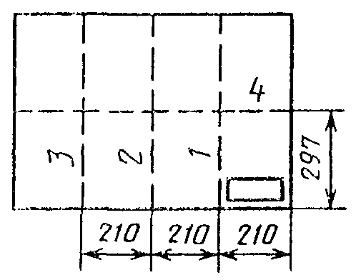 | 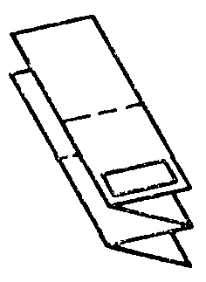 | 
A1 (594×841мм) | 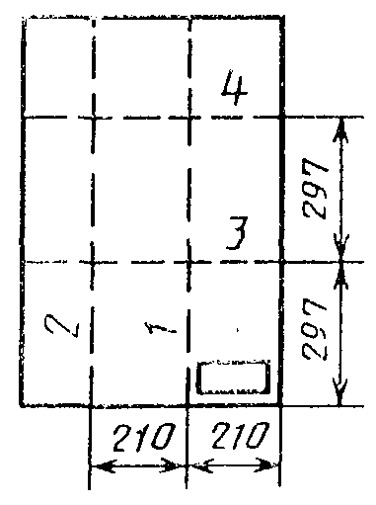 | 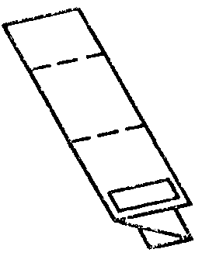 | 
А2 (420×594мм) | 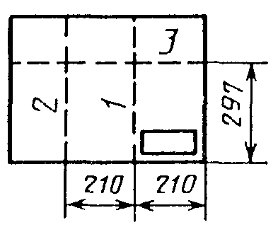 |  | 
А2 (420×594мм) | 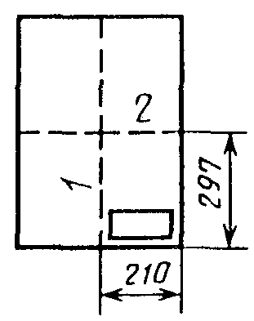 |  | 

Окончание таблицы 1

Формат | Схема складывания | Порядок складывания листа
Формат | Схема складывания | продольное | поперечное
А3 (297×420мм) | 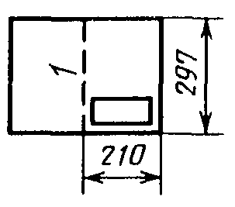 |  | 
А3 (297×420мм) | 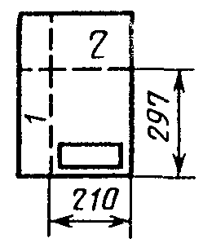 |  | 

11.2 Иллюстрационный материал, представляемый к защите в виде слайдов, необходимо распечатать на бумаге формата А4, размещая не более двух слайдов на одной странице, и приложить к ВКР.

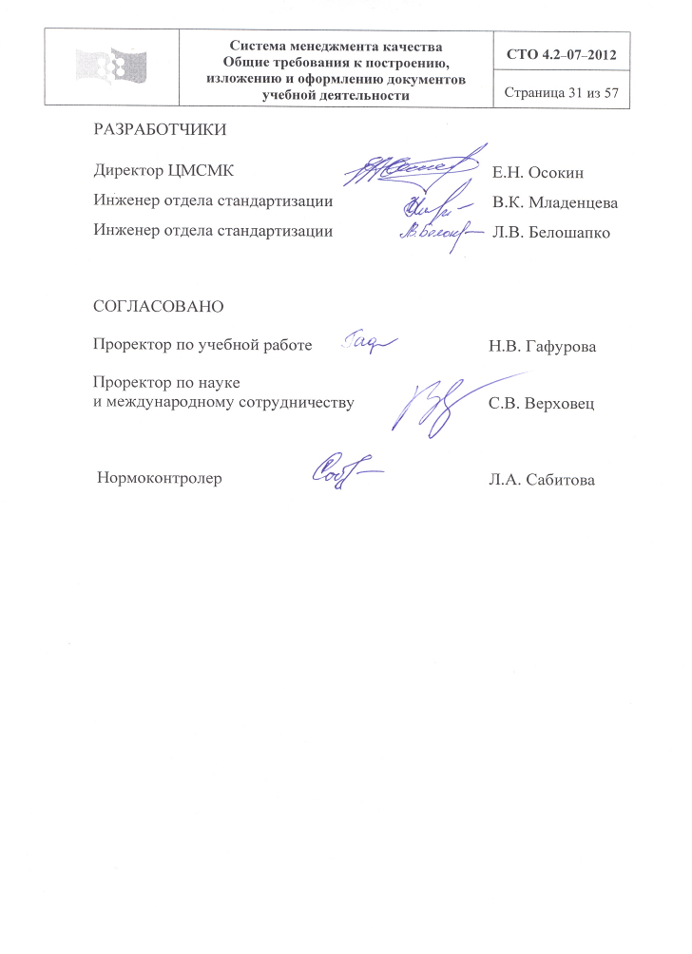
ПРИЛОЖЕНИЕ А
(рекомендуемое)
Форма задания
на выпускную квалификационную работу

Федеральное государственное автономное
образовательное учреждение
высшего профессионального образования
«СИБИРСКИЙ ФЕДЕРАЛЬНЫЙ УНИВЕРСИТЕТ»

_____________________________________________
(институт)
_________________________________________________________________
(кафедра)

УТВЕРЖДАЮ
Заведующий кафедрой
_______ ____________
(подпись) (инициалы, фамилия)
« ___ » ______ 20 ___ г

ЗАДАНИЕ
НА ВЫПУСКНУЮ КВАЛИФИКАЦИОННУЮ РАБОТУ
в форме _____________________________________________________
(бакалаврской работы, дипломного проекта, дипломной работы, магистерской диссертации)

Окончание приложения А

Студенту (ке) ______________________________________________
(фамилия, имя, отчество студента(ки))
Группа ___________ Направление (специальность) ______________
(код)
__________________________________________________________________________________
(наименование)
Тема выпускной квалификационной работы_________________________
______________________________________________________________
______________________________________________________________
Утверждена приказом по университету № _____ от __________________
Руководитель ВКР ______________________________________________
(инициалы, фамилия, должность и место работы)
Исходные данные для ВКР _______________________________________
______________________________________________________________
______________________________________________________________
Перечень разделов ВКР__________________________________________
______________________________________________________________
______________________________________________________________
______________________________________________________________
Перечень графического или иллюстративного материала с указанием основных чертежей, плакатов, слайдов __________________________________________________________
__________________________________________________________
__________________________________________________________
__________________________________________________________

Руководитель ВКР _________________ ________________________
(подпись) (инициалы и фамилия)

Задание принял к исполнению ___________________________________
(подпись, инициалы и фамилия студента))

« ___ » __________ 20__ г.

ПРИЛОЖЕНИЕ Б
(обязательное)
Форма титульного листа бакалаврской работы

Федеральное государственное автономное
образовательное учреждение
высшего профессионального образования
«СИБИРСКИЙ ФЕДЕРАЛЬНЫЙ УНИВЕРСИТЕТ»

______________________________________________
институт
______________________________________________
кафедра

УТВЕРЖДАЮ Заведующий кафедрой
______ _____________
подпись инициалы, фамилия
« _____» ________ 20 ___ г.

БАКАЛАВРСКАЯ РАБОТА

_____________________________________________________________________
код – наименование направления

___________________________________________________________
тема
___________________________________________________________
___________________________________________________

Руководитель ________ __________________ ______________
подпись, дата должность, ученая степень инициалы, фамилия

Выпускник ________ ______________
подпись, дата инициалы, фамилия

Красноярск 20__

ПРИЛОЖЕНИЕ В

(обязательное)
Форма титульного листа магистерской диссертации

Федеральное государственное автономное
образовательное учреждение
высшего профессионального образования
«СИБИРСКИЙ ФЕДЕРАЛЬНЫЙ УНИВЕРСИТЕТ»

______________________________________________
институт
______________________________________________
кафедра

УТВЕРЖДАЮ Заведующий кафедрой
_______ _____________
подпись инициалы, фамилия
« _____» __________20 ___ г.

МАГИСТЕРСКАЯ ДИССЕРТАЦИЯ

___________________________________________________________
тема
___________________________________________________________
____________________________________________
код и наименование направления
______________________________________________________________________
код и наименование магистерской программы

Научный руководитель ________ _________________ _____________
подпись, дата должность, ученая степень инициалы, фамилия
Выпускник _________ ______________
подпись, дата инициалы, фамилия

Красноярск 20__

ПРИЛОЖЕНИЕ Г
(обязательное)
Форма титульного листа
дипломного проекта

Федеральное государственное автономное
образовательное учреждение
высшего профессионального образования
«СИБИРСКИЙ ФЕДЕРАЛЬНЫЙ УНИВЕРСИТЕТ»

______________________________________________
институт
______________________________________________
кафедра
УТВЕРЖДАЮ Заведующий кафедрой
_____ _____________
подпись инициалы, фамилия
« _____» _______ 20 ___ г.

ДИПЛОМНЫЙ ПРОЕКТ

__________________________________________________________
код и наименование специальности
__________________________________________________________
тема
___________________________________________________________
__________________________________________________

Пояснительная записка

Руководитель ________ __________________ ______________
подпись, дата должность, ученая степень инициалы, фамилия
Выпускник ________ ______________
подпись, дата инициалы, фамилия

Красноярск 20__

ПРИЛОЖЕНИЕ Д
(обязательное)
Форма титульного листа
дипломной работы

Федеральное государственное автономное
образовательное учреждение
высшего профессионального образования
«СИБИРСКИЙ ФЕДЕРАЛЬНЫЙ УНИВЕРСИТЕТ»

______________________________________________
институт
______________________________________________
кафедра
УТВЕРЖДАЮ Заведующий кафедрой
_____ _____________
подпись инициалы, фамилия
« _____» _______ 20 ___ г.

ДИПЛОМНАЯ РАБОТА

__________________________________________________________
код и наименование специальности
__________________________________________________________
тема
___________________________________________________________

Научный руководитель ________ _________________ _____________
подпись, дата должность, ученая степень инициалы, фамилия

Выпускник _________ ______________
подпись, дата инициалы, фамилия

Красноярск 20__

ПРИЛОЖЕНИЕ Е
(обязательное)
Форма дополнительной страницы титульного листа ВКР

Продолжение титульного листа ВКР по теме _________________
________________________________________________________

Консультанты по
разделам:

_________________________ ______________ _______________
наименование раздела подпись, дата инициалы, фамилия

_________________________ ______________ _______________
наименование раздела подпись, дата инициалы, фамилия

_________________________ ______________ _______________
наименование раздела подпись, дата инициалы, фамилия

_________________________ ______________ _______________
наименование раздела подпись, дата инициалы, фамилия

_________________________ ______________ _______________
наименование раздела подпись, дата инициалы, фамилия

_________________________ ______________ _______________
наименование раздела подпись, дата инициалы, фамилия

Нормоконтролер __________ ______________
подпись, дата инициалы, фамилия

ПРИЛОЖЕНИЕ Ж
(обязательное)
Форма титульного листа бакалаврской работы

Федеральное государственное автономное
образовательное учреждение
высшего профессионального образования
«СИБИРСКИЙ ФЕДЕРАЛЬНЫЙ УНИВЕРСИТЕТ»

______________________________________________
институт
______________________________________________
кафедра

УТВЕРЖДАЮ Заведующий кафедрой
______ _____________
подпись инициалы, фамилия
« _____» ________ 20 ___ г.

БАКАЛАВРСКАЯ РАБОТА

_____________________________________________________________________
код – наименование направления

___________________________________________________________
тема
___________________________________________________________
___________________________________________________

Руководитель ________ __________________ ______________
подпись, дата должность, ученая степень инициалы, фамилия
Выпускник ________ ______________
подпись, дата инициалы, фамилия
Консультанты: ________ ______________
подпись, дата инициалы, фамилия
________ ______________
подпись, дата инициалы, фамилия

Нормоконтролер __________ ______________
подпись, дата инициалы, фамилия

Красноярск 20__

ПРИЛОЖЕНИЕ И
(обязательное)
Форма титульного листа курсового проекта,
курсовой работы

Федеральное государственное автономное
образовательное учреждение
высшего профессионального образования
«СИБИРСКИЙ ФЕДЕРАЛЬНЫЙ УНИВЕРСИТЕТ»

______________________________________________
институт
_________________________________________________________________
кафедра

КУРСОВОЙ ПРОЕКТ
или
КУРСОВАЯ РАБОТА

____________________________________________________
тема проекта (работы)
_________________________________________________________________________
____________________________________________________
____________________________________________________

Руководитель __________ __________________ ______________
подпись, дата должность, ученая степень инициалы, фамилия
Студент ____________ ________________ __________ _____________
номер группы номер зачетной книжки подпись, дата инициалы, фамилия

Красноярск 20_

ПРИЛОЖЕНИЕ К

(обязательное)
Форма титульного листа отчета о научно-педагогической практике,

отчета о практике

Федеральное государственное автономное
образовательное учреждение
высшего профессионального образования
«СИБИРСКИЙ ФЕДЕРАЛЬНЫЙ УНИВЕРСИТЕТ»

__________________________________________________
институт
_________________________________________________________________
кафедра

УТВЕРЖДАЮ Заведующий кафедрой
_____ _____________
подпись инициалы, фамилия
« _____» _______ 20 ___ г.

ОТЧЕТ О НАУЧНО-ПЕДАГОГИЧЕСКОЙ ПРАКТИКЕ
или
ОТЧЕТ О ПРАКТИКЕ
____________________________________________________
место прохождения практики
______________________________________________________________
тема

Руководитель __________ __________________ ______________
подпись, дата должность, ученая степень инициалы, фамилия

Студент ____________ ________________ __________ _____________
номер группы номер зачетной книжки подпись, дата инициалы, фамилия

Красноярск 20_

ПРИЛОЖЕНИЕ Л

(обязательное)
Форма титульного листа отчета по лабораторной работе,

отчета о практической работе, отчета о выполнении проекта

Федеральное государственное автономное
образовательное учреждение
высшего профессионального образования
«СИБИРСКИЙ ФЕДЕРАЛЬНЫЙ УНИВЕРСИТЕТ»

______________________________________________
институт
_________________________________________________________________
кафедра

ОТЧЕТ ПО ЛАБОРАТОРНОЙ РАБОТЕ
или
ОТЧЕТ О ПРАКТИЧЕСКОЙ РАБОТЕ
или
ОТЧЕТ О ВЫПОЛНЕНИИ ПРОЕКТА
_________________________________________________________________________
тема
____________________________________________________
____________________________________________________

Преподаватель __________ ______________
подпись, дата инициалы, фамилия

Студент ____________ ________________ __________ _____________
номер группы номер зачетной книжки подпись, дата инициалы, фамилия

Красноярск 20_

ПРИЛОЖЕНИЕ М
(обязательное)
Форма титульного листа реферата,
расчетно-графического задания (работы), расчетного задания, эссе

Федеральное государственное автономное
образовательное учреждение
высшего профессионального образования
«СИБИРСКИЙ ФЕДЕРАЛЬНЫЙ УНИВЕРСИТЕТ»

______________________________________________
институт
_________________________________________________________________
кафедра

РЕФЕРАТ
или
РАСЧЕТНО-ГРАФИЧЕСКОЕ ЗАДАНИЕ (РАБОТА)
или
РАСЧЕТНОЕ ЗАДАНИЕ
или
ЭССЕ
по __________________________________________________
наименование дисциплины

____________________________________________________
тема
_________________________________________________________________________
____________________________________________________

Преподаватель __________ _______________
подпись, дата инициалы, фамилия

Студент ____________ ________________ __________ _____________
номер группы номер зачетной книжки подпись, дата инициалы, фамилия

Красноярск 20_

ПРИЛОЖЕНИЕ Н
(рекомендуемое)
Пример реферата ВКР

РЕФЕРАТ

Выпускная квалификационная работа по теме «Экологический аудит котельного цеха ТЭЦ-1» содержит 137 страниц текстового документа, 7 приложений, 18 использованных источников, 7 листов графического материала.
ОХРАНА ОКРУЖАЮЩЕЙ СРЕДЫ, ЭКОЛОГИЧЕСКИЙ АУДИТ, ПРОГРАММА, ОБЪЕКТ, ИНФОРМАЦИЯ, ОТЧЕТ, МОЙКА, РЕКОМЕНДАЦИИ И ПРЕДЛОЖЕНИЯ.
Объект аудита – Западно-Сибирская ТЭЦ.
Цели аудита:
- проверка и обеспечение соответствия природоохранной деятельности предприятия действующим законодательным и нормативным документам;
- оценка эффективности существующей системы управления охраной окружающей среды на предприятии;
- снижение экологического риска и предотвращение применения штрафных санкций;
- выработка первоочередных мер и долгосрочной политики в области решения экологических проблем предприятия.
В результате проведения экологического аудита была определена структура экологического управления, установлены направления и аспекты экологической деятельности, состав и характеристики экологической документации, выявлены основные экологические проблемы предприятия.
В итоге был разработан ряд рекомендаций и предложений, как малозатратных и быстрореализуемых, так и на перспективу с достаточно емкими капиталовложениями. В качестве технической реализации одного из перспективных предложений произведен расчет типового проекта установки электрофильтров на первой очереди станции.

ПРИЛОЖЕНИЕ П
(обязательное)
Пример оформления содержания КР

СОДЕРЖАНИЕ

Введение ……………………………………………………………………5
1 Общие сведения и характеристика предприятия ……………………...7
1.1 История создания и развития предприятия ..………………………7
1.2 Основные виды деятельности ………..……………………………..8
1.3 Номенклатура выпускаемой продукции ..………………………….9
2 Анализ объемов инвестиционной деятельности ……………………..10
2.1 Задачи анализа ……………………………………………………...16
2.2 Ретроспективная оценка эффективности
реальных инвестиций ………………………………………………18
2.3 Анализ эффективности финансовых вложений ………………….19
Заключение ……………………………………………………………….22
Список использованных источников …………………………………...24
Приложение А Отчет о прибылях и убытках за 2004 год
(форма № 2)…………………………………………….27
ПРИЛОЖЕНИЕ Р
(обязательное)
Форма листа пояснительной записки
дипломного и курсового проектов
(см. п. 7.1.3 настоящего стандарта)

ПРИЛОЖЕНИЕ С
(обязательное)
Основные надписи

С.1 Основная надпись по ГОСТ 2.104 для чертежей и схем машиностроительных специальностей
2
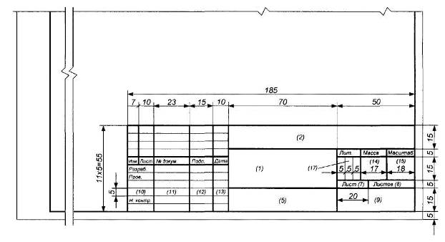
С.2 Основная надпись по ГОСТ 2.104 для пояснительных записок дипломных и курсовых проектов машиностроительных специальностей (первый или заглавный лист)

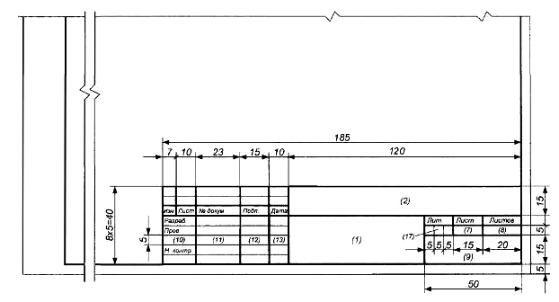
С.3 Основная надпись по ГОСТ 2.104 для чертежей (схем) и пояснительных записок дипломных и курсовых проектов машиностроительных специальностей (последующие листы)

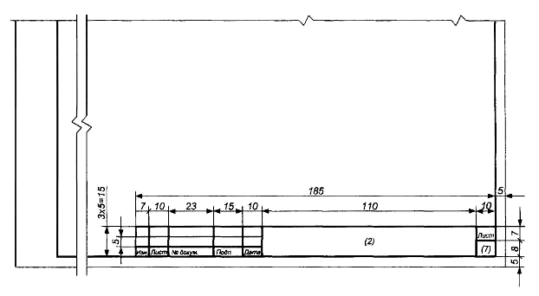
С.4 Основная надпись по ГОСТ Р 21.1101 для пояснительных записок дипломных и курсовых проектов строительных специальностей (первые листы)

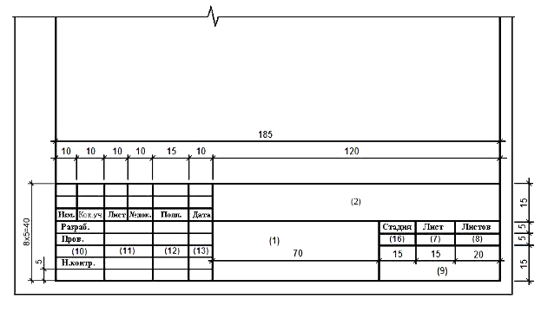

С.5 Основная надпись по ГОСТ Р 21.1101 для чертежей строительных изделий и пояснительных записок дипломных и курсовых проектов строительных специальностей (последующие листы)

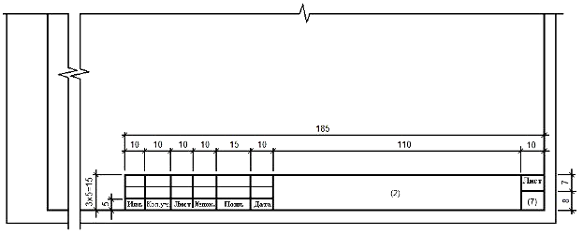

С.6 Основная надпись по ГОСТ Р 21.1101 для чертежей строительных изделий строительных специальностей (первый лист)

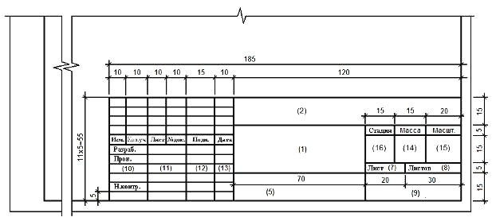

С.7 Основная надпись по ГОСТ Р 21.1101 для основного комплекта чертежей строительных специальностей 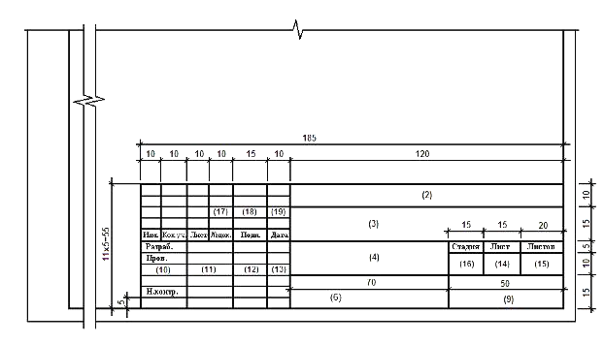

С.8 Указания по заполнению основной надписи на листах пояснительной записки и чертежей дипломных и курсовых проектов
В графах основной надписи (номера граф в основной надписи проставлены в скобках) указывают:
в графе 1 – в пояснительной записке – наименование темы дипломного или курсового проекта (работы) в соответствии с заданием, на листах графических документов – наименование изделия;
в графе 2 – обозначение дипломного или курсового проекта в соответствии с разделом 10 настоящего стандарта;
в графе 3 – наименование предприятия, в состав которого входит здание (сооружение), или наименование микрорайона. Графу заполняют в строительной документации;
в графе 4 – наименование здания (сооружения). Графу заполняют в строительной документации;
в графе 5 – обозначение материала детали. Графу заполняют на чертежах деталей;
в графе 6 – наименования изображений, помещаемых на данном листе, в точном соответствии с наименованиями изображений на чертеже. Графу заполняют в строительной документации;
в графе 7 – порядковый номер листа чертежей или страницы текстового документа;
в графе 8 – общее количество листов чертежей или страниц текстового документа;
в графе 9 – название или аббревиатуру кафедры, выдавшей задание на ДП или КП;
в графе 10 – характер работы (разработал, проверил, утвердил, нормоконтроль), выполняемой лицом, подписывающим документ;
в графе 11 – фамилии лиц, подписавших документ;
в графе 12 – подписи лиц, фамилии которых указаны в графе 11;
в графе 13 – дату подписания документа.
в графе 14 – массу изделия, изображенного на чертеже. Проставляют по ГОСТ 2.109;
в графе 15 – масштаб. Проставляют в соответствии с ГОСТ 2.302;
в графе 16 – условное обозначение вида документации: П – проектная документация, Р – рабочая документация. Для других видов документации графу не заполняют;
в графе 17 – литеру. Для студенческих проектов графу допускается не заполнять.

ПРИЛОЖЕНИЕ Т
(рекомендуемое)

Примеры библиографических записей документов
по ГОСТ Р 7.0.5

Т.1 Законодательные материалы

1 Российская Федерация. Законы. Федеральный закон о координации международных и внешнеэкономических связей субъектов Российской Федерации // Рос. газ. – 1999. – 16 янв.
2 Российская Федерация. Конституция (1993). Конституция Российской Федерации: офиц. текст. М. : Маркетинг, 2001. 39 с.
3 Об образовании: федер. закон. М.: Инфра-М, 2002. 54 с. (Федеральный закон; вып. 28).
4 О внесении изменений и дополнений в Закон РСФСР "О судоустройстве РСФСР", Гражданский процессуальный кодекс РСФСР и Уголовно-процессуальный кодекс РСФСР : федер. закон Рос. Федерации от 4 янв. 1999 г. № 3-ФЗ // Ведомости Федер. Собр. Рос. Федерации. 1999. № 2, ст. 115. С. 13-16.
5 Трудовой кодекс российской федерации : федер. закон от 30 дек. 2001 г. № 197-ФЗ. М.: ОТиСС, 2002. 142 с.

Т.2 Автореферат диссертации

1 Меркулова М.Е. Архитектура Красноярска XIX – начала XX века. Стилевые характеристики: автореф. дис. ... канд. искусствоведения: 18.00.01. М., 2005. 24 с.

Т.3 Диссертация

1 Вербицкая Н.А. Злоупотребления при эмиссии корпоративных ценных бумаг: дис. … канд. юрид. наук : 12.00.08 : защищена 31.05.07 : утв. 19.10.07. Красноярск, 2007. 192 с.
2 Белозеров И.В. Религиозная политика Золотой Орды на Руси в XIII–XIV вв.: дис. ... канд. ист. наук: 07.00.02 : защищена 22.01.02: утв. 15.07.02. М., 2002. 215 с.
3 Вишняков И.В. Модели и методы оценки коммерческих банков в условиях неопределенности: дис. … канд. экон. наук: 08.00.13: защищена 12.02.02 : утв. 24.06.02. М., 2002. 234 с.

Т.4 Депонированная научная работа

1 Бураков Д.А., Карепова Е.Д., Шайдуров В.В. Обзор математических моделей склонового и речного стоков / Ин-т вычисл. моделир. СО РАН. Красноярск, 2006. 48 с. Деп. в ВИНИТИ 24.03.06, № 311–В2006.
2 Вейсова Л.И., Тайгина Т.И. Издание учебников в университете / Краснояр. гос. техн. ун-т. Красноярск, 2001. 100 с. Деп. в ВИНИТИ 15.12.01, № 20625.

Т.5 Книга одного автора

1 Маергойз Л.С. Элементы линейной алгебры и аналитической геометрии: учеб. М.: изд-во АСВ, 2004. 232 с.
2 Калыгин В.Г. Промышленная экология: учеб. пособие для вузов. М.: Академия, 2004. 431 с.
3 Макаров Е.Ф. Справочник по электрическим сетям: в 6 т. / под. ред. И.Т. Горюнова, А.А. Любимова. М.: Папирус Про, 2003. 622 с.
4 Богомаз И.В. Теоретическая механика. В 2 т. Т. 1. Кинематика.
Статика: учеб. пособие для студентов вузов, обучающихся по спец. «Строительство». М.: АСВ, 2005. 190 с.

Т.6 Книга двух авторов

1 Агафонова Н.Н., Богачева Т.В Гражданское право : учеб. пособие для вузов / под. общ. ред. А.Г. Калпина ; Мин-во общ. и проф. образования РФ, Моск. гос. юрид. акад. Изд. 2-е, перераб. и доп. М.: Юрист, 2002. 542 с.
2 Гудников В.А., Седых В.Н. Экологическая экспертиза: Т.1. Градостроительная документация. Сборник законодательных и нормативных документов. М.: ЗАО «Энергосервис», 2005. 560 с.

Т.7 Книга трех авторов

1 Киричек А.В., Соловьев Д.Л., Лазуткин А.Г. Технология и оборудование статико-импульсной обработки поверхностным пластическим деформированием: науч. изд. М.: Машиностроение, 2004. 287 с.
2 Дикаревский В.С., Иванов В.Г., Черников Н.А. Обработка осадков сточных вод: учеб. пособие. СПб.: Петербургский гос. ун-т путей сообщения, 2001. 36 с.

Т.8 Книга четырех и более авторов

1 История России: учеб. пособие для студентов всех специальностей / В.Н. Быков [и др.]; отв. ред. В.Н. Сухов; М-во образования Рос. Федерации, С-Петерб. гос. лесотехн. акад. 2-е изд., перераб. и доп. СПб.: СПбЛТА, 2001. 231 с.
2 Нестационарная аэродинамика баллистического полета / Ю.М. Липницкий [и др.]. М., 2003. 176 с.

Т.9 Сборник статей

1 Современные проблемы радиоэлектроники: сб. науч. тр. / под. ред. А.В. Сарафанова, А.И. Громыко. Красноярск: ИПЦ КГТУ, 2005. 728 с.

Т.10 Патент

1 Пат. 2187888 Российская Федерация, МПК⁷ Н 04 В 1/38, Н 04 J 13/00. Приемопередающее устройство / В.И. Чугаева; заявитель и патенто-обладатель Воронеж. науч.-исслед. ин-т связи. № 2000131736/09 ; заявл. 18.12.00 ; опубл. 20.08.02, Бюл. № 23 (II ч.). 3 с.

Т.11 Авторское свидетельство

1 А. с. 1007970 СССР, МКИ³ В 25 J 15/00. Устройство для захвата неориентированных деталей типа валов / В.С. Ваулин, В.Г. Кемайкин (СССР). № 3360585/25-08 ; заявл. 23.11.81 ; опубл. 30.03.83, Бюл. № 12. 2 с.

Т.12 Стандарт

1 ГОСТ 7.89-2005 Система стандартов по информации, библиотечному и издательскому делу. Оригиналы текстовые авторские и издательские. Общие требования. Введ. впервые; дата введ. 01.07.2006. М.: Стандартинформ, 2006. 15 с.
2 ГОСТ 2.316–2008 Единая система конструкторской документации. Правила нанесения надписей, технических требований и таблиц на графических документах. Общие положения. Взамен ГОСТ 2.316–68; дата введ. 01.07.2009. М.: Стандартинформ, 2009. 12 с.
3 СТО 4.2–22–2009 Система менеджмента качества. Организация учета и хранения документов. Введ. впервые; дата введ. 22.12.2009. Красноярск: ИПК СФУ, 2009. 41 с.

Т.13 Сборник стандартов

1 Водоочистка. Средства и методы: [сборник]. М.: ИПК Изд-во стандартов, 2003. 204 с.

Т.14 Свод правил по строительству

1 СП 14.13330–2011 Строительство в сейсмических районах. Актуализированная редакция СНиП II-7-81*. Введ. 20.05.2011. - М.: ОАО ЦПП, 2004. 140 с.

Т.15 Статья из журнала

1 Кузьмин А.М. Теория решения изобретательских задач // Методы менеджмента качества. 2005. № 1. С. 31–34.
2 Геращенко С.М. Экология города // Вестник: теоретический и науч.-практический журнал / Международная академия наук экологии и безопасности жизнедеятельности. СПб. Красноярск, 2005. Т. 10, № 4. С. 55–59.

Т.16 Статья из журнала, опубликованная в двух номерах

1 Медведев В.И., Алдашева А.А. Экологическое сознание // Экология человека. 2001. № 3. С. 17–20; № 4. С. 20–22.

Т.17 Статья из сериального издания

1 Рудаков Л.И. Преподавание гуманитарных дисциплин // Вестн. Моск. ун-та. Сер. 3. Философия. 2004. № 7. С. 12–17.

Т.18 Статья из книги

1 Новиков А.Б. Экологическое сознание // Эволюция культуры : сб. науч. тр. / Воронеж. гос. ун-т. Воронеж, 2001. С. 37–46.

Т.19 Глава из книги

1 Енджиевский Л.В. Одноэтажные производственные здания с решетчатыми ригелями // Металлические конструкции. В 3 т. Т. 2. Конструкции зданий: учеб. для строит. вузов. М.: Высш. шк., 2002. Гл. 2. С. 66–195.

Т.20 Статья из газеты

1 Слабуха А.В. На пользу обществу, в удовлетворенье власти. К 100-летию первого каменного здания Красноярского театра // Красноярский рабочий. – 2002. – 29 марта.
2 Адмаев О.В. С новосельем! // Автодорожная транспортная газета. Красноярск. – 2005. – 10 ноября.

Т.21 Электронные ресурсы

1 Астафьева Е.А., Фоменко О.Ю. Материаловедение. Микроструктура железоуглеродистых сплавов [Электронный ресурс]: лаб. практикум. Красноярск: ИПЦ КГТУ, 2003. 1 CD-ROM. Систем. требования: Pentium-166; 32 Mb; операц. система Windows 98, 2000, XP; видеокарта 16 Mb.т. Загл. с этикетки диска.
2 Жилищное право: актуальные вопросы законодательства: электрон. журн. 2007. № 1. URL: http://www.gilpravo.ru (дата обращения: 20.08.2007).
3 Волков В.Ю., Волкова Л.М. Физическая культура: курс дистанц. обучения по ГСЭ 05 «Физ. культура» /С.-Петерб. гос. политехн. ун-т, межвуз. центр по физ. культуре. СПб., 2003. Доступ из локальной сети фундамент. б-ки СПбГПУ. Систем. требования: Power Point / URL: http://www.unitib.neva.ru/dl/local/407/oe/oe.ppt (дата обращения: 01.11.2003).

ПРИЛОЖЕНИЕ У
(обязательное)
Пример оформления списка использованных источников

СПИСОК ИСПОЛЬЗОВАННЫХ ИСТОЧНИКОВ

1 Большой энциклопедический словарь: науч. изд. М., 1998. 1456 с.
2 Русский ассоциативный словарь: в 4 т. / Ю.Н. Караулов [и др.]. М., 1994–1996.
3 Беликов В.И., Крысин Л.П. Социолингвистика: учеб. М., 2001. 437 с.
4 Залевская А.А. Введение в психолингвистику: учеб. для вузов по филол. спец. М., 2000. 382 с.
5 Лебедева С.В. Психолингвистическое исследование близости значения слов в индивидуальном сознании: автореф. дис. … канд. филол. наук: 10.02.01. Саратов, 1991. 24 с.
6 Постовалова С.И. Существует ли языковая картина мира? // Язык как коммуникативная деятельность человека: сб. науч. тр. МГПИИЯ. М., 1987. Вып. 284. С. 65–72.
7 Какорина Е.В. Иноязычное слово в узусе 90-х годов (социолингвистическое исследование) // Русский язык сегодня: сб. статей / Отв. ред. Л.П. Крысин. М., 2000. Вып. 1. С. 73-74.
8 Михалап К.П., Шмелева Т.В. Словарь города // Филологические науки. 1987. № 4. С. 81 – 84.
9 Никитина Е.А. «Фонетические значения» официальных урбанони-мов г. Омска (материалы к словарю) // Речь города: тез. докл. всероссийской науч. конф. Омск, 1995. С. 34–36.
10 Шмелева Т.В. Ономастикон современного города // Международный съезд русистов: тез. докл. Красноярск, 1996. С. 146–147.

